**Funkia Siebolda Elegans - warunki uprawy i zastosowanie**

**Jakie warunki uprawy oraz zastosowanie posiada <strong>Funkia Siebolda Elegans</strong>? Serdecznie zapraszamy do sprawdzenia naszego wpisu!**

**Funkia Siebolda Elegans**

Rośliny do ogrodu potrafią być naprawdę zaskakujące. Niektóre z nich są prostsze w uprawie, inne trudniejsze, jednak jedno jest pewne - wszystkie z nich przepięknie prezentują się w ogrodzie oraz okolicy oczka wodnego. Jak hodować roślinę, jaką jest **Funkia Siebolda Elegans**? Jakie ma zastosowanie? Serdecznie zapraszamy do lektury poniższego wpisu!

**Funkia Siebolda Elegans - jak hodować?**

[Funkia Siebolda Elegans](https://wodne-rosliny.pl/rosliny-ogrodowe/funkia-siebolda-elegans) to roślina, którą można zasadzić w ogrodzie od wczesnej wiosny, aż po późną jesień. Jest ona całkowicie odporna na mróz, co niewątpliwie jest jej dużą zaletą. Należy posadzić ją w stanowisku cienistym lub półcienistym, w żyznej, wilgotnej, przepuszczalnej ziemi. Takie warunki będą jej odpowiadały najbardziej. Warto wspomnieć, że w zależności od zaciemnienia miejsca, jej liście mogą przybrać różne odcienie.

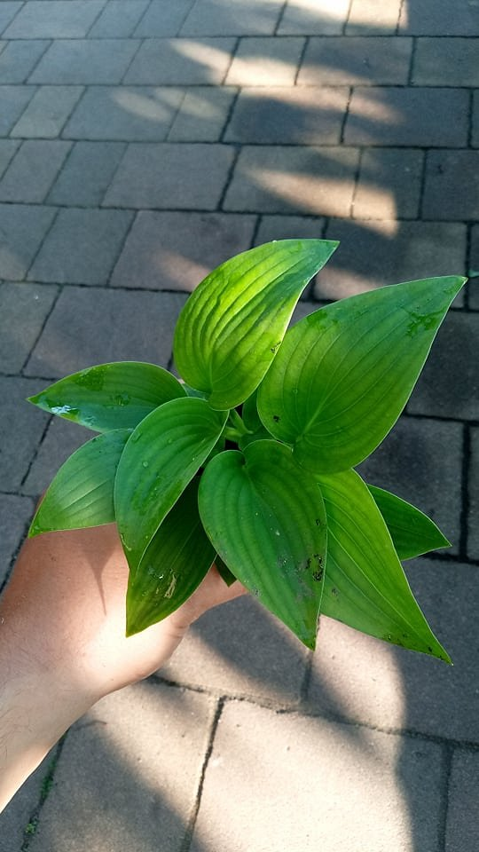

**Zastosowanie rośliny**

*Funkia Siebolda Elegans* wspaniale prezentuje się w dużych ogrodach oraz parkach. Dobrze wygląda w kompozycji z innymi kwiatami, jednak nic nie stoi na przeszkodzie by posadzić ją samodzielnie w doniczce na balkonie.

Jeżeli poszukujesz prostej w uprawie, atrakcyjnej rośliny do swojego ogrodu, to jest to idealna propozycja dla Ciebie. Posadź ją przy drzewach i krzewach lub twórz całkiem nowe, oryginalne i zaskakujące kompozycje. Przekonaj się, że jest to idealna roślina do Twojego ogrodu!